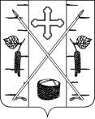

АДМИНИСТРАЦИЯ ПОСЕЛКА БЕРЕЗОВКА
БЕРЕЗОВСКОГО РАЙОНА КРАСНОЯРСКОГО КРАЯ

ПОСТАНОВЛЕНИЕ

п. Березовка

12 июля 2023г. №359
О внесении изменений в постановление администрации поселка Березовка от 09.11.2020г. №340 «Об утверждении правил использования водных объектов общего пользования, расположенных на территории поселка Березовка Березовского района Красноярского края»

В соответствии с Федеральным законом от 03.04.2023 N 96-ФЗ «О внесении изменений в отдельные законодательные акты Российской Федерации», в соответствии со ст. 14 Федерального закона РФ от 06.10.2003 г. № 131-ФЗ «Об общих принципах организации местного самоуправления в Российской Федерации», Водным кодексом Российской Федерации, Постановлением Совета администрации Красноярского края от 21.04.2008 N 189-п «Об утверждении Правил охраны жизни людей на водных объектах в Красноярском крае», руководствуясь Уставом поселка Березовка,
ПОСТАНОВЛЯЮ:
1. Внести в постановление администрации поселка Березовка от 09.11.2020г. №340 «Об утверждении Правил использования водных объектов общего пользования, расположенных на территории поселка Березовка Березовского района Красноярского края» следующие изменения:
- пункт 1.2. Приложения к Постановлению администрации поселка Березовка от 9 ноября 2020 №340 изложить в следующей редакции: «Настоящие Правила определяют требования, предъявляемые к забору (изъятию) воды для личных и бытовых нужд, для рекреационных целей (оказания услуг в сфере туризма, физической культуры и спорта, организации отдыха и укрепления здоровья граждан, в том числе организации отдыха детей и их оздоровления), купанию людей, отдыху, любительскому и спортивному рыболовству, водопою и обязательны для населения и организаций любой формы собственности на территории поселка Березовка Березовского района Красноярского края»;
- добавить Приложение к Постановлению администрации поселка Березовка от 9 ноября 2020 №340 пунктом следующего содержания:
«1.9. Использование акватории водных объектов, необходимой для эксплуатации пляжей правообладателями земельных участков, находящихся в государственной или муниципальной собственности и расположенных в границах береговой полосы водного объекта общего пользования, а также для рекреационных целей физкультурно-спортивными организациями, организациями отдыха детей и их оздоровления, туроператорами или турагентами, осуществляющими свою деятельность в соответствии с федеральными законами, организованного отдыха ветеранов, граждан пожилого возраста, инвалидов, осуществляется на основании договора водопользования, заключаемого без проведения аукциона»;
- добавить Приложение к Постановлению администрации поселка Березовка от 9 ноября 2020 №340 пунктом следующего содержания:
«1.10. Проектирование, строительство, реконструкция, ввод в эксплуатацию и эксплуатация зданий, строений, сооружений для рекреационных целей, в том числе для обустройства пляжей, осуществляются в соответствии с водным законодательством и законодательством о градостроительной деятельности».
2. Контроль за выполнением настоящего постановления оставляю за собой.
3. Настоящее постановление вступает в силу со дня его официального опубликования в газете «Пригород».

Исполняющий полномочия
Главы поселка А.Н. Сабуров

АДМИНИСТРАЦИЯ ПОСЕЛКА БЕРЕЗОВКА
БЕРЕЗОВСКОГО РАЙОНА КРАСНОЯРСКОГО КРАЯ

ул. Центральная, 19, оф.1-1 пгт. Березовка, Березовский район, Красноярский край, 662520 телефон/факс (39175)2-13-15
e-mail: beradm@mail.ru www.pgt-berezovka.ru ОКПО 04093702 ОГРН 1022400560423 ИНН/ КПП 2404000419/240401001
ОКОГУ 32200 ОКТМО 04605151 Отделение Красноярск банка России//УФК по Красноярскому краю, г. Красноярск,
ЕКС 40102810245370000011,казначейский счет 03231643046051511900,БИК ТОФК 010407105

27 июня 2023 г. № 1480
На исх.3/4-01-2023 от 30.05.2023
вход. от 08.06.2023 №1671

Прокурору Березовского района, старшему советнику юстиции
А. В. Носовцу

662520, пгт. Березовка, ул. Ленина, 18
Тел: (391) 75-2-32-77

Уважаемый Алексей Владимирович!

Настоящим направляется на проверку на соответствие нормам действующего законодательства РФ проект постановления «О внесении изменений в постановление администрации поселка Березовка от 09.11.2020г. №340 «Об утверждении правил использования водных объектов общего пользования, расположенных на территории поселка Березовка Березовского района Красноярского края».
Приложение в 1 экз.

Исполняющий полномочия
Главы поселка А.Н. Сабуров

Мартыненко Оксана Владимировна
тел. 8 (39175) 2-27-97

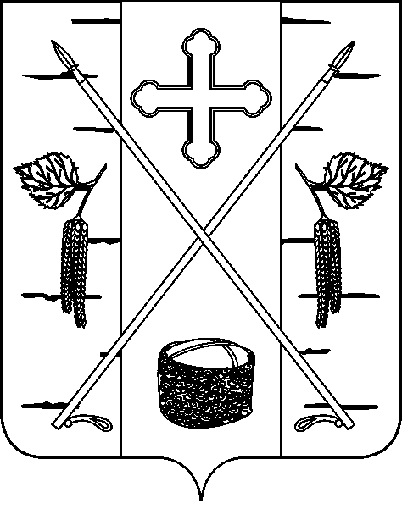

АДМИНИСТРАЦИЯ ПОСЕЛКА БЕРЕЗОВКА
БЕРЕЗОВСКОГО РАЙОНА КРАСНОЯРСКОГО КРАЯ

ул. Центральная, 19, оф.1-1 пгт. Березовка, Березовский район, Красноярский край, 662520 телефон/факс (39175)2-13-15
e-mail: beradm@mail.ru www.pgt-berezovka.ru ОКПО 04093702 ОГРН 1022400560423 ИНН/ КПП 2404000419/240401001
ОКОГУ 32200 ОКТМО 04605151 Отделение Красноярск банка России//УФК по Красноярскому краю, г.Красноярск,
ЕКС 40102810245370000011,казначейский счет 03231643046051511900,БИК ТОФК 010407105
«12» июля 2023 №1629

Главному редактору
Газеты «Пригород»
А.В. Ножкиной

Уважаемая Антонина Викторовна!

Прошу опубликовать в ближайшем номере Постановление администрации поселка Березовка от 12 июля 2023 № 359 «О внесении изменений в постановление администрации поселка Березовка от 09.11.2020г. №340 «Об утверждении правил использования водных объектов общего пользования, расположенных на территории поселка Березовка Березовского района Красноярского края», согласно приложения.
Приложение: на 2л. в 1 экз.

Исполняющий полномочия
Главы поселка А.Н. Сабуров

Исп. Мартыненко О.В.
8(39175)2-16-17

